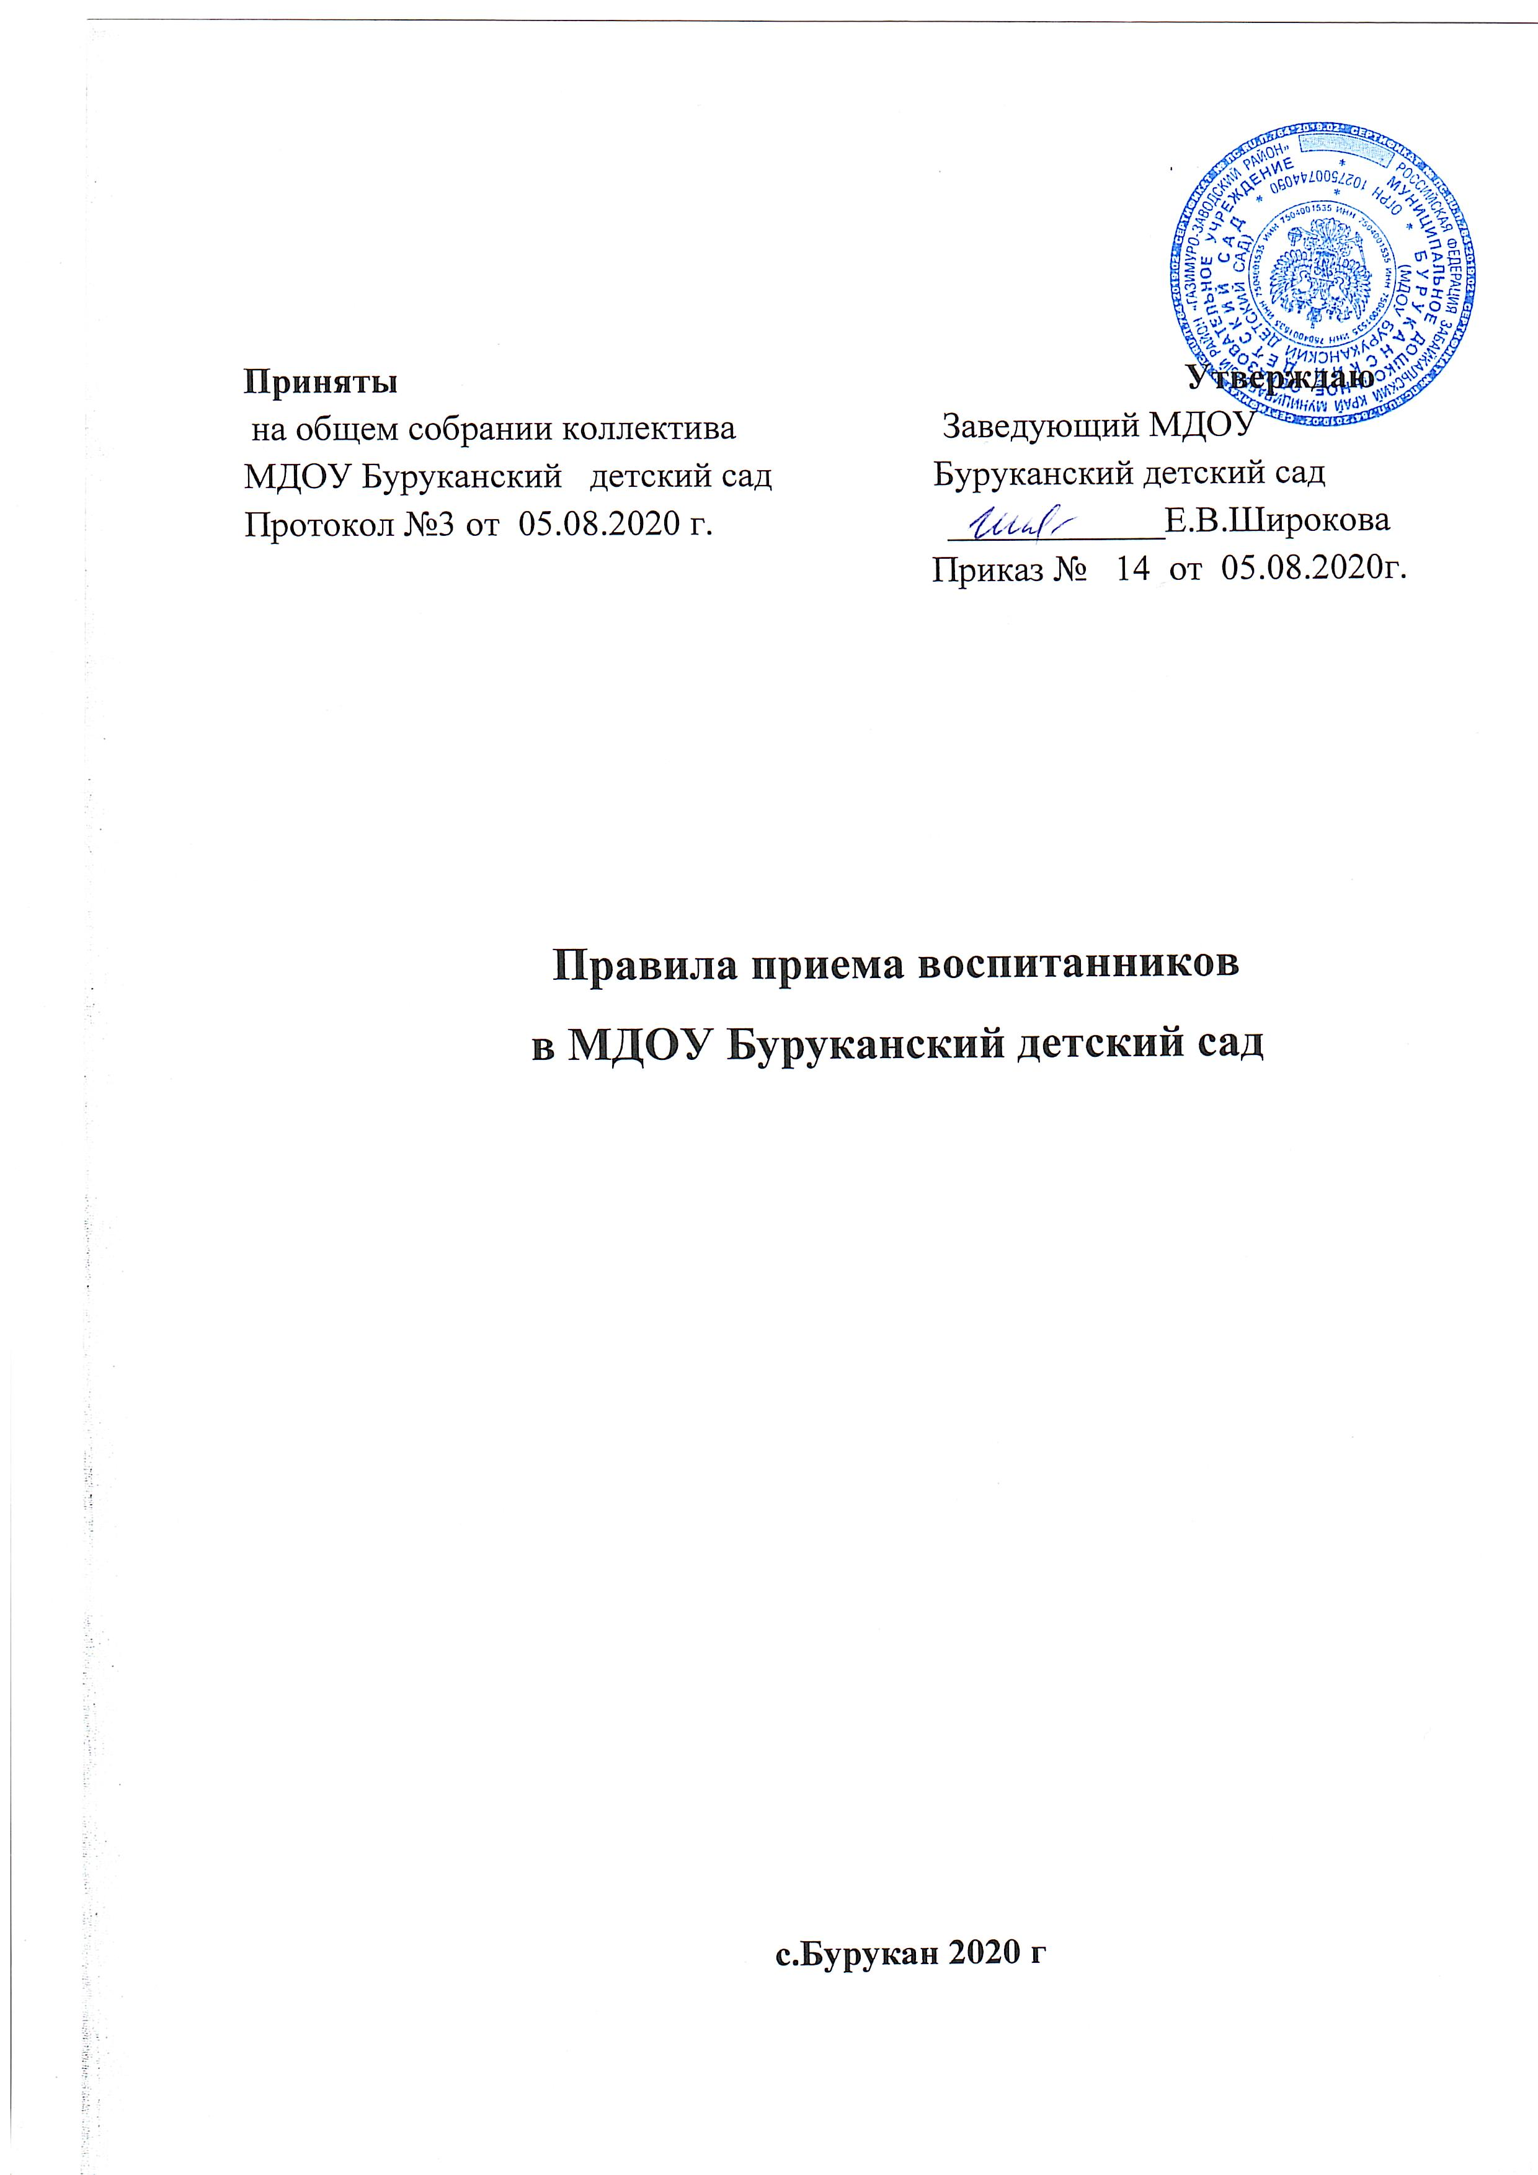
1.Общие положения.
1.1. Настоящие правила приема воспитанников в МДОУ Буруканский детский сад (далее Правила) разработаны в соответствии с Федеральным законом от 29.12.2012г. №273-ФЗ «Об образовании в Российской Федерации», постановлением администрации муниципального района «Газимуро-Заводский район» от 29 мая 2015 г № 184 «Положение о порядке комплектования, приёма и отчисления детей в муниципальных бюджетных образовательных учреждениях Газимуро-Заводского района, реализующих образовательные программы дошкольного образования», Санитарно-эпидемиологическими требованиям к устройству, содержанию и организации режима работы в дошкольных организациях, Уставом МДОУ Буруканский детский сад (далее МДОУ) .
1.2. Правила призваны обеспечить принцип равных возможностей и реализации прав воспитанников на дошкольное образование в условиях дифференцированной многовариативной системы образования, исходя из реализации гарантированного гражданам Российской Федерации права на получение дошкольного образования, интересов воспитанников и удовлетворения потребностей семьи в дошкольном образовательном учреждении.
1.3.Прием воспитанников основывается на принципах открытости, демократичности, с учетом рекомендаций медицинских и педагогических работников, возможностей и желания родителей (законных представителей).
1.4. Основные задачи Правил:
-обеспечение и защита прав гражданина на образование детей дошкольного возраста в МДОУ;
-определение прав, обязанностей физических и юридических лиц, а также регулирование их при осуществлении приема, содержания, сохранения места, отчисления воспитанников из МДОУ.
II.Участники образовательного процесса.
2.1. Участниками образовательного процесса при приеме и отчислении воспитанников являются Родитель (законный представитель) и администрация Учреждения в лице заведующего или лиц официально его замещающих.
2.2. Правила обеспечивают прием в МДОУ «Буруканский детский сад (далее МДОУ) граждан, имеющих право на получение общедоступного бесплатного дошкольного образования и проживающих на территории, за которой закреплена образовательная организация.
2.3. МДОУ Буруканский детский сад обеспечивает воспитание, обучение и развитие, а также присмотр ,уход и оздоровление воспитанников в возрасте 1,5 лет до 7 лет.
2.4.Внеочередное право приема в ДОУ имеют:
- дети граждан, подвергшихся воздействию радиации
- дети прокуроров, следователей прокуратуры;
- дети судей;
- дети сотрудников органов наркоконтроля
- дети работников МДОУ на период их работы;
2.5.Первоочередное право приема в ДОУ имеют:
- дети сотрудников полиции;
- дети из многодетных семей
- дети военнослужащих и уволенных с военной службы
- дети участников военных действий в Афганистане
- дети, один из родителей которых является инвалидом I или II группы
- дети одиноких матерей, находящихся в сложной жизненной ситуации;
- дети опекунов;
- дети педагогических работников;
- дети медицинских работников (врачей);
2. 6. МДОУ в рамках своей компетенции:
-самостоятельно формирует контингент воспитанников в пределах оговоренной лицензионной квоты;
-осуществляет ежегодное комплектование групп воспитанниками на начало учебного года с 1 июня по 1 сентября текущего года, в остальное время проводит доукомплектование с установленными нормами;
-обеспечивает прием детей дошкольного возраста, проживающих на закрепленной территории;
2.7.Управление образования в рамках своей компетенции:
-определяет количество групп в МДОУ;
-контролируют исполнение уставной деятельности МДОУ и ведение документации в части комплектования МДОУ воспитанниками в соответствии с Законом РФ.
-проводит аналитическую работу по учету исполнения очередности с целью удовлетворения социального заказа на места в МДОУ;
-ведет прием граждан по вопросам комплектования МДОУ воспитанниками;
-запрашивает о свободных местах в МДОУ.

III.Порядок приема детей дошкольного возраста
3.1.Комплектование МДОУ на очередной учебный год производится с 1 июня по 31 августа текущего года в соответствии с утвержденным количеством групп и освободившихся в них мест. Группы комплектуются детьми исходя из возраста ребенка на первое сентября нового учебного года, их предельная наполняемость устанавливается в соответствии с требованиями действующих санитарно-эпидемиологических правил и нормативов.
3.4. В течение 15 дней со дня выдачи направления родители (законные представители) должны зарегистрировать направление в ДОУ. В случае неявки родителей (законных представителей) в МДОУ в течение указанного срока без уважительных причин направление считается недействительным. Место передается ребенку, следующему по очереди.
3.5.В случае отказа родителей (законных представителей) от посещения ребенком МДОУ в текущем учебном году, очередь за ребенком сохраняется на следующий учебный год по заявлению родителей
3.6.Доукомплектование МДОУ может осуществляться в течение учебного года при условии освобождения места.
3.7. Руководитель МДОУ обязан своевременно информировать Комиссию по комплектованию о наличии свободных мест
3.8. В МДОУ принимаются дети в возрасте от 1,5 лет до 7 лет (возраст определяется по состоянию на 1 сентября текущего года)..
3.9.Прием детей в МДОУ осуществляется на основании направления в ДОУ, письменного заявления родителей (законных представителей), документов, удостоверяющих личность одного из родителей (законных представителей), медицинского заключения о состоянии здоровья ребенка.
3.10.Дети с ограниченными возможностями здоровья принимаются в образовательные учреждения по заключению психолого-медико-педагогической комиссии.
3.11. При приеме детей в МДОУ родителей (законных представителей) знакомят с Уставом, лицензией на осуществление образовательной деятельности и другими документами, регламентирующими организацию образовательного процесса.
3.12.При приеме ребенка в ДОУ в обязательном порядке заключается договор об образовании по образовательным программам дошкольного образования между МДОУ и родителями (законными представителями) в двух экземплярах.
3.13. Договор определяет взаимные права, обязанности и ответственности сторон, возникающие в процессе обучения, воспитания, развития, присмотра, ухода и оздоровления детей, длительность пребывания ребенка в дошкольном образовательном учреждении, а также расчет размера платы, взимаемый с родителей (законных представителей) за содержание ребенка в МДОУ.
3.14. За неисполнение либо ненадлежащее исполнение обязательств по договору стороны несут ответственность, предусмотренную законодательством Российской Федерации.
3.15. В целях материальной поддержки воспитания детей, посещающих МДОУ, родителям (законным представителям) выплачивается компенсация части родительской платы на первого ребенка в размере 20% размера внесенной ими родительской платы, на второго-50%, а на третьего и последующих детей -70 %. Право на получение компенсации имеет один из родителей (законных представителей), внесших родительскую плату за содержание ребенка в МДОУ.
3.16. Зачисление и отчисление воспитанников оформляется приказом руководителя ДОУ.
3.17. По состоянию на 1 сентября каждого года заведующий МДОУ издаёт приказ о контингенте детей в МДОУ по группам.
3.18. Контроль за движением контингента воспитанников в МДОУ ведется в Журнале учета движения воспитанников. Ежегодно по состоянию на 1 сентября руководитель МДОУ обязан подвести итоги за прошедший учебный год.
3.19. На каждого воспитанника, зачисленного в МДОУ, заводится личное дело, в котором хранятся документы: договор между МДОУ и родителем (законным представителем) ребенка, копия свидетельства о рождении воспитанника, согласие на обработку персональных данных, копия паспорта одного из родителей (законных представителей) детей с указанием места жительства (регистрации).
3.20. Родители (законные представители), имеющие право на льготы, обязаны ежегодно предоставлять необходимые документы в МДОУ. После прекращения оснований для предоставления льготы родители (законные представители) должны уведомить об этом МДОУ.
3.21. При наличии у родителей нескольких оснований на получение социальной поддержки по оплате за содержание воспитанника в МДОУ подлежит применению одно основание, указанное в заявлении.
3.22. Родители (законные представители) вправе отказаться от социальной поддержки по оплате за содержание воспитанника в МДОУ.
3.23. МДОУ вправе производить проверку оснований, на которые ссылается родитель (законный представитель) для получения социальной поддержки по оплате за содержание воспитанника в МДОУ.

IV.Сохранение места в МДОУ за воспитанником.
4.1. За ребенком сохраняется место в МДОУ в случае :
- болезни ребёнка (не более 2х месяцев подряд) или -отпуск либо длительная командировка родителей (законных представителей), по их заявлению с указанием периода отсутствия ребёнка;
- карантин в ДОУ;
- временный перевод ребёнка из ДОУ одного вида в ДОУ другого вида по медицинским показаниям;
- нахождение ребёнка в лечебно-профилактическом учреждении;
- приостановление деятельности ДОУ для проведения ремонтных работ, санитарной обработке помещений, по решению суда, на основании актов органов государственного надзора (далее-приостановление деятельности);
Об уважительных причинах (за исключением карантина, приостановление деятельности) родители (законные представители) уведомляют ДОУ в устной, либо в письменной форме, путем подачи заявления на имя руководителя ДОУ в течении пяти рабочих дней с момента их наступления и подтверждают наличие уважительных причин соответствующими документами.
За ребенком сохраняется место в ДОУ при отсутствии ребенка в ДОУ без уважительных причин не более одного месяца.

V.Отчисление воспитанников из МДОУ.
5.1. Отчисление ребенка из МДОУ осуществляется при расторжении договора в случаях, предусмотренных действующим законодательством:
-по желанию родителей (законных представителей) на основании заявления;
- в связи с достижением воспитанником МДОУ возраста для поступления в первый класс образовательного учреждения (школы);
- за невыполнение условий договора .
О расторжении договора руководитель ДОУ письменно уведомляет родителей (законных представителей) воспитанника не менее чем за 10 дней до предполагаемого отчисления воспитанника. Уведомление не требуется в случае расторжения договора по заявлению родителей (законных представителей) воспитанника.
Отчисление воспитанника из ДОУ оформляется приказом ДОУ.

VI.Отказ в приеме воспитанников.
6.1. Отказ в приеме воспитанников в случае:
- отсутствие мест в МДОУ;
- не предоставление полного пакета документов;
- по медицинским показателям.

VII.Порядок и основания перевода воспитанников.
7.1. Сроки пребывания на каждом этапе обучения определяются возрастом воспитанника, продолжительность посещения возрастной группы один учебный год с сентября по август.
7.2. Перевод воспитанника в следующую возрастную группу проводится по окончании изучения образовательной программы, соответствующей возрасту воспитанника. Заведующий МДОУ издает приказ о переводе не позднее 31 августа каждого года.

7.3. Перевод воспитанников из одной группы в другую возможен при:
- уменьшении количества воспитанников в группе;
- в летний период;
- на время карантина.
7.4. Перевод воспитанников в другое образовательное учреждение возможен по инициативе и письменному заявлению родителей (законных представителей).
VIII.Контроль за комплектованием ДОУ.
8.1.Контроль за комплектованием МДОУ осуществляется заведующим и Управлением образования в соответствии с действующим законодательством и на основании муниципальных нормативных правовых актов.

IX.Заключительное положение.
9.1.В настоящие Правила могут вноситься изменения и дополнения, не противоречащие действующему законодательству.
9.2.Изменения и дополнения в Правила вносятся в установленном порядке.

Приняты: на общем собрании Утверждаю: заведующий
коллектива МДОУ Буруканский МДОУ Буруканский детский сад
детский сад ___________Е.В.Широкова
протокол№3 от «05» августа 2020г. приказ №14 от «05» 08.2020г.

ПРАВИЛА ПРИЁМА ВОСПИТАННИКОВ В
МДОУ БУРУКАНСКИЙ ДЕТСКИЙ САД

